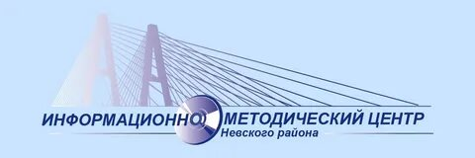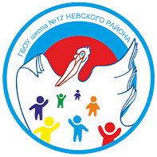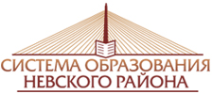

Государственное бюджетное общеобразовательное учреждение школа №17 Невского района Санкт-Петербурга

ИНФОРМАЦИОННОЕ ПИСЬМО
ГБОУ школа №17 Невского района Санкт-Петербурга совместно с
Российским государственным педиатрическим медицинским университетом, центром психолого-педагогической, медицинской и социальной помощи Невского района Санкт-Петербурга и детским неврологическим центром «Доктрина» проводит

городскую конференцию
«Современные тенденции развития здоровьесберегающих технологий в учебно-воспитательном процессе для детей с интеллектуальными нарушениями»

Конференция пройдет в очном формате 29 октября 2024 года

Конференция проводится с целью распространения опыта работы по использованию здоровьесберегающих технологий в учебно-воспитательном процессе для детей с интеллектуальными нарушениями и расстройством аутистического спектра (РАС) с сопутствующими заболеваниями.

Приглашаем к участию в конференции специальных психологов, учителей-дефектологов, специалистов в сфере образования и здравоохранения, работающих с детьми с интеллектуальными нарушениями 1 и 2 варианта, расстройством аутистического спектра (РАС) с сопутствующими заболеваниями.

Особенно важно, на конференции будут рассмотрены вопросы коррекции чрезмерно активного и нежелательного поведения детей с РАС. Как добиться того, чтобы особенности поведения не ухудшали качество жизни самого ребенка и не создавали проблем для окружающих.

Основные направления работы:
- здоровьесберегающие технологии в учебно-воспитательном процессе;
- медикаментозная помощь как эффективный способ вовлечения в учебный процесс;
- неспецифическая медикаментозная помощь;
- коррекция нежелательного поведения и аутоагрессии у обучающихся.

Формы участия в работе конференции:
- выступление с очным докладом;
- стендовый доклад:
- участие в качестве слушателя.

Сроки подачи заявок на участие в конференции*:
- до 20.10.2024 г. – прием заявок на очное выступление с докладом
- до 25.10.2024 г. – прием заявок на участие в качестве слушателя по ссылке: https://forms.yandex.ru/cloud/66fe6b66e010db93cc0c2beb/

Контактные данные организаторов конференции:
Бородина Елена Борисовна – зам. директора по УВР,
+7-921-559-5280, gbou17tmnr@yandex.ru
Шинкарева Любовь Николаевна – и.о. зам. директора по ВР,
+7-921-784-74-61 lyuba_milbret@mail.ru

Место проведения конференции:
Конференция пройдет на базе ГБОУ школы №17 Невского района Санкт- Петербурга по адресу: г. Санкт-Петербург, ул. Бабушкина, д. 58, корп. 1

Дата и время проведения конференции:
Конференция состоится 29.10.2024 с 11.11 до 13.00

*Участие в конференции будет подтверждено организатором информационной рассылкой на электронную почту, указанную при регистрации.

